Тема урока : «Изменение климата.»
Цель: сформировать представление об изменение климата на Земле.
Задачи: познакомить с понятием « парниковый эффект», объяснить причину его возникновения;
показать необходимость экономного использования энергоресурсов;
обучить простым приёмам экономии электроэнергии;
развивать навык исследовательской деятельности;
воспитывать умение работать в коллективе;
воспитывать бережное отношение к нашей планете.

К данному уроку дети были поделены на группы. Каждая группа получила задание. Время выполнения -1 неделя.
Задание для группы №1.
Провести исследование по теме « Техника в доме. Настоящее и прошлое». Каждый ребёнок должен был заполнить с помощью родителей таблицу, затем все сведения дети поместили в общую таблицу.
Цель работы: наглядно показать, что за полвека увеличилось количество технических приспособлений, которые увеличили потребление энергии человеком.
 | Когда бабушка была маленькой | Когда мама и папа были маленькими | Сейчас
Машина
Телевизор
Компьютер
Стиральная машина
Холодильник
Пылесос
Электрический утюг
Другая техника (указать название)

Задание для группы №2.
Цель работы: наглядно показать, что количество деревьев городе недостаточно для человека.
Провести исследование по теме « Деревья на наших улицах». Каждый ребёнок должен был сосчитать деревья в своём дворе, на своей улице» ( Школа находится в старой части Васильевского острова, и выполнить такую работу детям по силам.)
Задание для группы №3.
Эта группа должна найти ответы на вопросы:
- Почему в городе растёт очень много тополей?
- Почему леса называют лёгкими планеты.

Ход урока.
- Постановка целей и задач урока.
На доске надпись « Изменение климата». Детям предлагается ответить на вопрос: Что они знают об изменение климата.
( Ответы моих детей:
На земле стало теплей. На Севере тают льды. Стало мало морозных зим. Ответы записываем на доске.)
Почему изменяется климат? ( Ответов нет)
Сегодня на уроке мы узнаем об этом.
- Знакомство с понятием « Парниковый эффект».
Каждый знает, что для дыхания необходим кислород. Все живые существа дышат
кислородом, а выделяют углекислый газ. В свою очередь, углекислый газ необходим растениям для построения зеленых листочков. Растения, строя зеленые листочки, поглощают углекислый газ, свет, тепло, воду и минеральные вещества, а выделяют кислород. Так происходит круговорот газов в природе. Углекислый газ помимо участия в жизни животных и растений, имеет и еще одно важное свойство.
Оказывается, климат Земли во многом зависит от количества углекислого газа в
атмосфере. Каким образом? Солнце нагревает Землю. Но одновременно и Земля отдает свое тепло космосу невидимыми инфракрасными лучами, точно такими же, что излучает и печка, и горячий утюг. Углекислый газ в атмосфере задерживает инфракрасное излучение у Земли. Если этого не происходило бы, то все тепло от Земли ушло в космос, и на Земле наступил бы ледяной холод, как на многих других планетах. Поэтому говорят, что углекислый газ создает парниковый эффект. Он, словно полиэтиленовая пленка или стекло в парниках и теплицах, сохраняет тепло на Земле.
Слайд.
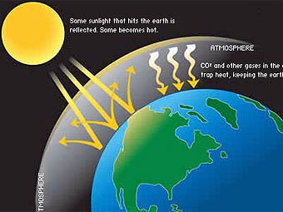
Каждое дерево обеспечивает кислородом около трёх человек.
Игра « Деревья и люди».
Цель игры: наглядно продемонстрировать процесс круговорота газов в природе.
Описание:
2 человека изображают деревья. У 6 ребят карточки с названиями « Кислород»(карточки в форме воздушных шариков голубого цвета), у 6-«Углекислый газ»( карточки в форме воздушных шариков тёмного) цвета,6 изображают людей. Дети с карточками « кислород» прячутся в ряд за деревьями, дети с карточками « углекислый газ», двигаются вместе с «людьми», которые гуляя вокруг деревьев, забирают « кислород» и отдают «деревьям» « углекислый газ». Обмен производится несколько раз.
После этой игры группа №2 рассказывает о своих наблюдениях о количестве деревьев в нашем микрорайоне. В группе работало 7 человек.
Место наблюдения | Количество деревьев
Школьный двор | 10
2-3 линия ( от Среднего пр. до Малого) | 27
Средний проспект (от 1 линии до 7) | -
Малый проспект | Невысокий кустарник
Дворы | 3-0-0-4-10-0-0
Всего | 54 дерева
Определяем, сколько человек могут обеспечить кислородом. Делаем вывод, что такого количества деревьев для жизни людей в городе мало.
Рассказ детей из группы №3 о деревьях.
Тополь рекордсмен среди наших деревьев по выделению кислорода. Одно дерево выделяет в год около 44 кг кислорода. Наши леса на зиму сбрасывают листву, и не вырабатывают кислород зимой. В тропиках же, деревья остаются зелёными круглый год. Огромные лесные массивы растут в районе реки Амазонки(Южная Америка). Они « работают» круглый год, поэтому их и называют « Лёгкими планеты»

Промышленность сжигает огромное количество угля и нефти, а когда что-то горит,
поглощается кислород и выделяется углекислый газ. В результате, человечество
выбрасывает в атмосферу каждый год 7 миллиардов тонн углекислого газа.
Слайд
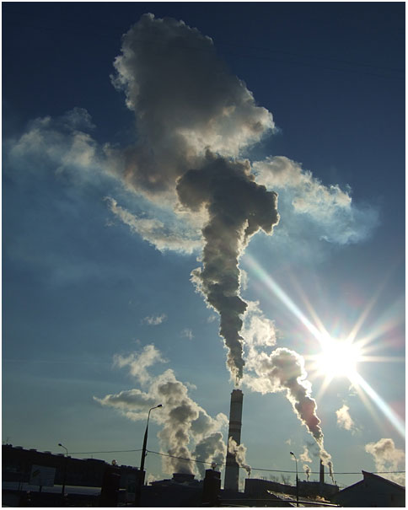
Группа №1
Дети из первой группы сообщают о результатах своих наблюдений. В группе работало 8 человек.
 | Когда бабушка была маленькой. (Возраст наших бабушек 52-…) | Когда мама и папа были маленькими | Сейчас
Машина | 1 | 2 | 5
Телевизор | - | 8 | 12( в некоторых семьях несколько телевизоров)
Компьютер | - | - | 5
Стиральная машина | - | 4 | 6
Холодильник | 4 | 8 | 10
Пылесос | 2 | 7 | 8
Электрический утюг | 3 | 8 | 8
Другая техника (указать название) | - | Фен, миксер, проигрыватель | Микроволновые печи-3  Кондиционер-2  Посудомоечная машина -1  Мелкая бытовая техника- в каждом доме

Дети делают вывод, что за последние 50 лет резко возросло количество электроприборов в доме.
Для работы каждого прибора необходима электрическая энергия, в процессе производства которой в атмосферу также выделяется углекислый газ.

Игра « Деревья и предприятия».
Цель: наглядно показать, что зелёные массивы не справляются с углекислым газом, выбрасываемым в атмосферу предприятиями.
За детьми, изображающих деревья, прячутся дети с карточками « Кислород». Дети, изображающие заводы идут за руки с детьми, изображающими углекислый газ. Предприятия выходят постепенно, деревья перестают справляться с углекислым газом. Углекислого газа становится больше.
Вывод . В атмосфере становится углекислого газа всё больше и больше.
Слайд
Одновременно, на Земле происходит уничтожение лесов — вырубка. А ведь леса — это главный потребитель углекислого газа. Каждую минуту на Земле вырубается 12 гектаров леса. Получается, что углекислого газа становится все больше и больше, а кислорода — все меньше. В последние годы, действительно, возросло количество углекислого газа в атмосфере.
Слайд
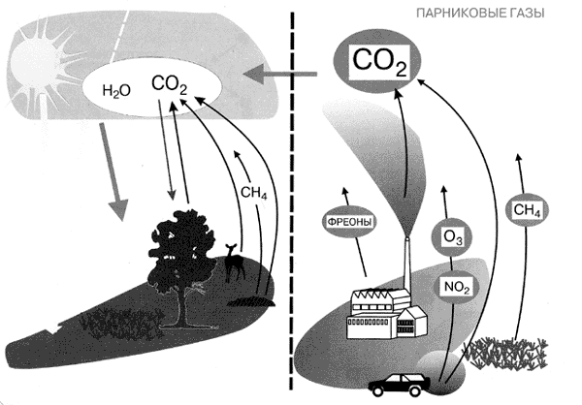
К чему это может привести? К увеличению
парникового эффекта. А значит, на Земле станет теплее. Ученые считают, что если
ничего не будет изменено, то лет через 20 температура на Земле в среднем
увеличится на 3 — 4 градуса. Хорошо это или плохо? Оказывается, плохо. Дело в
том, что при таком потеплении начнут таять полярные льды, повысится уровень воды в океане, и произойдет затопление низких территорий, так, например,
Ленинградская область и город Санкт-Петербург могут оказаться под водой. А
засушливые территории, наоборот, станут еще более засушливыми и превратятся в
безжизненные пустыни.
3.Обсуждение темы.
Что можно сделать?
Дети выдвигают идеи( их мы записали на доске):
- не вырубать деревья;
- сажать новые леса;
- придумать приборы, которые будут потреблять меньше энергии, а, значит, уменьшится выделяемого в атмосферу углекислого газа;
- придумать, как ещё можно переработать углекислый газ;
- меньше тратить энергии;
- рассказать всем о необходимости не превышать содержание углекислого газа в атмосфере.
Делаем вывод, что каждый из нас уже сейчас может помочь планете.
4. Коллективная работа.
Составление памятки «Как тратить меньше электричества»
- Всегда выключать свет, выходя из комнаты»
- Не включать без надобности электроприборы.
- Не оставлять включённым компьютер, телевизор.
- Придумать приборы, которые будут тратить меньше энергии.
5.Подведение итогов.
Детям предлагается написать синквейн «Парниковый эффект».
Схема:
1 строчка- парниковый эффект
2 строчка- описание( 2 признака)
3 строчка- действие (3 глагола)
4 строчка- фраза из любых частей речи
5 строчка- сравнение
Дети работали в группах. Вот некоторые синквейны
Парниковый эффект
Злой и пугающий,
Топит, разрушает, растёт,
Растают все льды
Ужас.
Парниковый эффект
Жаркий, растущий
Наступает, не останавливается, не ждёт
Надо бороться с ним
Вредный.
- Домашнее задание.
Обсудить памятку с родителями. Подумать, какие ещё пункты можно добавить. Найти вместе с родителями информацию о том, как люди борются с содержанием углекислого газа в атмосфере.

